 | «Министерство науки и высшего образования Российской Федерации  Федеральное государственное бюджетное образовательное учреждение  высшего образования  «Московский государственный технический университет  имени Н.Э. Баумана  (национальный исследовательский университет)»  (МГТУ им. Н.Э. Баумана)

ФАКУЛЬТЕТ _______ИНФОРМАТИКА И СИСТЕМЫ УПРАВЛЕНИЯ________
КАФЕДРА _________КОМПЬЮТЕРНЫЕ СИСТЕМЫ И СЕТИ_______________

ОТЧЕТ
по лабораторной работе № 1
Дисциплина: Машинно-зависимые языки и основы компиляции
Название лабораторной работы: Изучение среды и отладчика ассемблера

Студент гр. ИУ6-41Б __________________ Фикслер Л.А.
(Подпись, дата) (И.О. Фамилия)

Преподаватель __________________ __________________
(Подпись, дата) (И.О. Фамилия)

Москва, 2023

Текст программы
bits 64;

section .data ; сегмент инициализированных переменных
ExitMsg db "Press Enter to Exit",10 ; выводимое сообщение
lenExit equ $-ExitMsg

A dw -30
B dw 21

val1 db 255
chart dw 256
lue3 dw -128
v5 db 10h
db 100101B
beta db 23, 23h, 0ch
sdk db "Hello", 10
min dw -32767
valar times 5 db 8

val dw 25
val2 dd -35
name db "Леонид Leonid"

val_25_00 dw 37
val_00_25 dw 9472

f1 dw 65535
f2 dd 65535

section .bss ; сегмент неинициализированных переменных
InBuf resb 10 ; буфер для вводимой строки
lenIn equ $-InBuf

X resd 1

alu resw 10
fl resb 5

section .text ; сегмент кода
global _start
_start:
mov EAX,[A] ; загрузить число A в регистр EAX
add EAX,5 ; сложить EAX и 5, результат в EAX
sub EAX,[B] ; вычесть число B, результат в EAX
mov [X],EAX ; сохранить результат в памяти

; write
mov rax, 1 ; системная функция 1 (write)
mov rdi, 1 ; дескриптор файла stdout=1
mov rsi, ExitMsg ; адрес выводимой строки
mov rdx, lenExit ; длина строки
syscall ; вызов системной функции
; read
mov rax, 0 ; системная функция 0 (read)
mov rdi, 0 ; дескриптор файла stdin=0
mov rsi, InBuf ; адрес вводимой строки
mov rdx, lenIn ; длина строки
syscall ; вызов системной функции

add word[f1], 1
add dword[f2], 1

; exit
mov rax, 60 ; системная функция 60 (exit)
xor rdi, rdi ; return code 0
syscall ; вызов системной функции

1.2.8. Для изучения возможностей отладчика добавьте в заготовку
несколько команд для вычисления результата следующего выражения:
X=A+5-B
Данные для программы задайте константами, поместив их описание в
раздел инициированных данных .data:
A DWORD -30
B DWORD 21
Для результата вычислений – переменной X необходимо зарезервировать место, поместив описание соответствующей неинициализированной переменной в раздел неинициализированных данных
.bss:
X resd 1
Фрагмент кода программы, выполняющей сложение и вычитание,
поместите в сегмент кодов после метки start:
start:
mov EAX,[A] ; загрузить число A в регистр EAX
add EAX,5 ; сложить EAX и 5, результат в EAX
sub EAX,[B] ; вычесть число B, результат в EAX
mov [X],EAX ; сохранить результат в памяти

Сохраните программу с тем же именем, затем выполните ее трансляцию,
компоновку и загрузку в отладчик. Зафиксируйте изменение программы в
отчете.
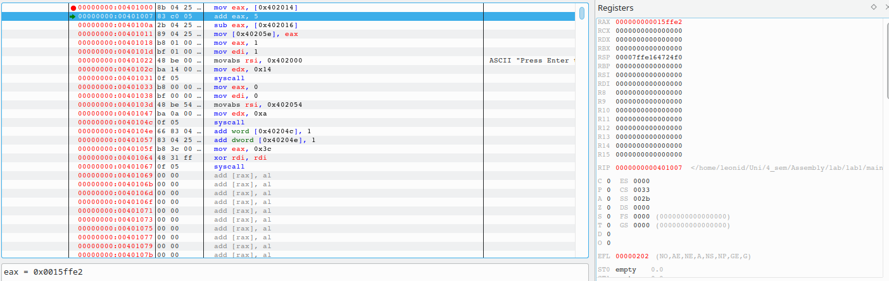

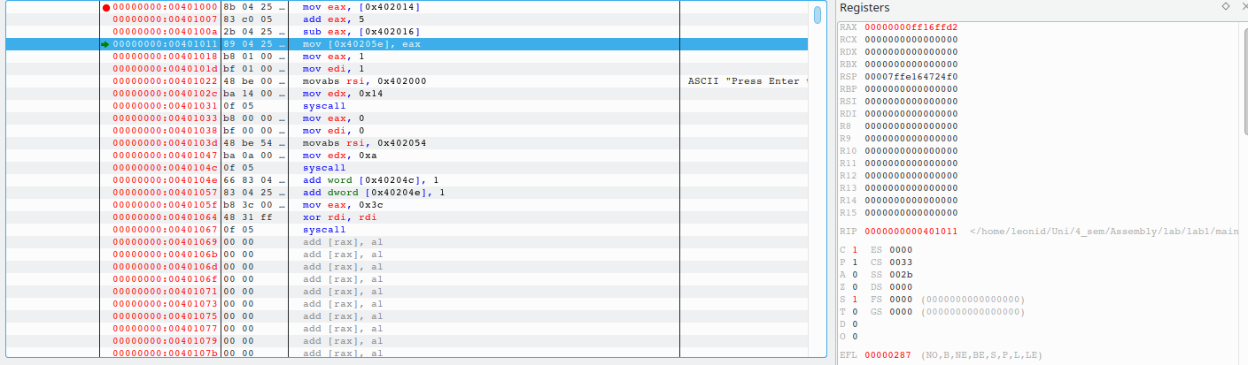

1.2.9. Найдите в отладчике внутреннее представление исходных данных,
отразите его в отчете и поясните.
Проследите в отладчике выполнение программы и зафиксируйте в отчете
результаты выполнения каждой добавленной команды (изменение регистров,
флагов и полей данных).

1.2.10. Введите следующие строки в разделы описания инициированных и
неинициализированных данных и определите с помощью отладчика внутренние представление этих данных в памяти.
Результаты проанализируйте и занесите в отчет.
val1 db 255
chart dw 256
lue3 dw -128
v5 db 10h
21 db 100101B
beta db 23,23h,0ch
sdk db "Hello",10
min dw -32767
ar dd 12345678h
valar times 5 db 8
alu resw 10
f1 resb 5
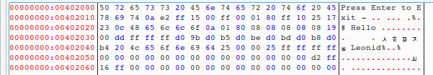

1.2.11. Определите в памяти следующие данные:
а) целое число 25 размером 2 байта со знаком;
б) двойное слово, содержащее число -35;
в) символьную строку, содержащую ваше имя (русскими буквами и
латинскими буквами).
Зафиксируйте в отчете описание и внутреннее представление этих
данных и дайте пояснение.

1.2.12. Определите несколькими способами в программе числа, которые
во внутреннем представлении (в отладчике) будут выглядеть как 25 00 и 00
25. Проверьте правильность ваших предположений, введя соответствующие
строки в программу. Зафиксируйте результаты в отчете.

1.2.13. Добавьте в программу переменную F1=65535 размером слово и
переменную F2= 65535 размером двойное слово. Вставьте в программу
команды сложения этих чисел с 1:
add [F1],1
add [F2],1
Проанализируйте и прокомментируйте в отчете полученный результат
(обратите внимание на флаги).
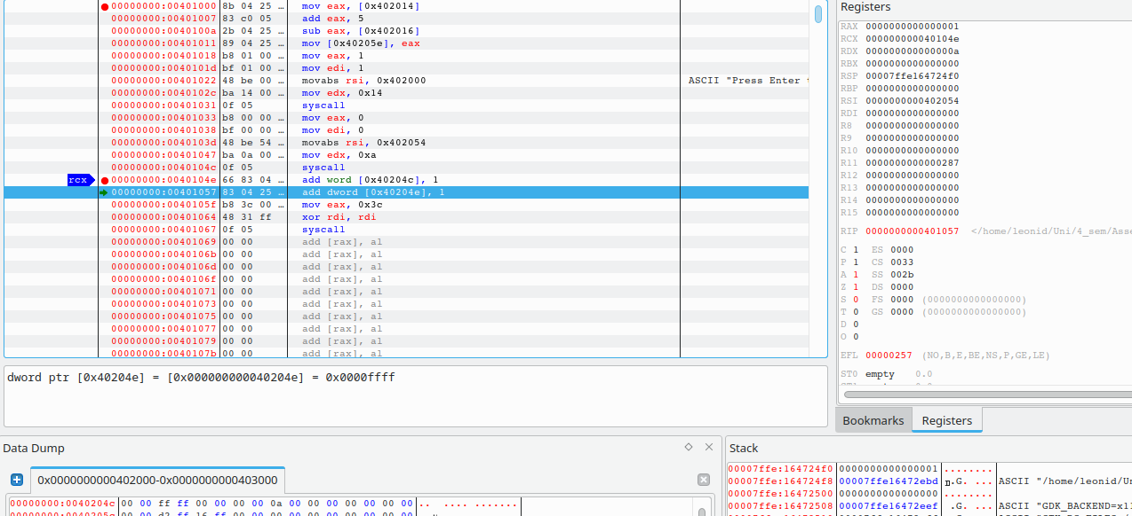
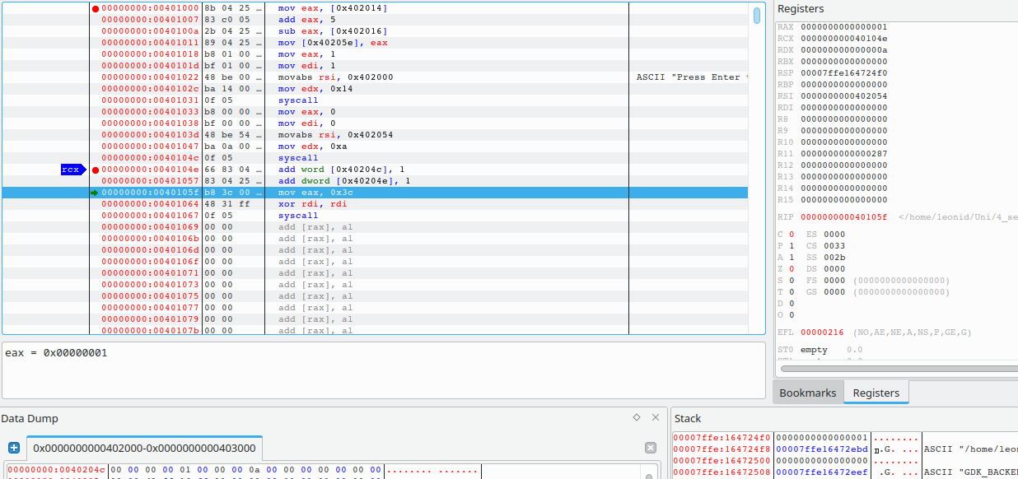

Контрольные вопросы
1. Дайте определение ассемблеру. К какой группе языков он относится?
Язык ассемблера или ассемблер — машинно-зависимый язык низкого уровня

2. Из каких частей состоит заготовка программы на ассемблере?
.data — инициализированные данные
.bss — неинициализированные данные
.text — код

3. Как запустить программу на ассемблере на выполнение? Что
происходит с программой на каждом этапе обработки?
Ассемблировать с помощью nasm и скомпановать ld

4. Назовите основные режимы работы отладчика. Как осуществить
пошаговое выполнение программы и просмотреть результаты выполнения
машинных команд.
Отладчик позволяет выполнять программу по шагам, заходя или не
заходя в подпрограммы, и при этом анализировать изменения содержимого
регистров, памяти и стека. Для этого используют соответствующие пункты
меню или следующие клавиши:
- F7 — выполнить шаг с заходом в подпрограмму;
- F8 — выполнить шаг без захода в подпрограмму;
- Ctrl + F2 — начать отладку сначала;
- Ctrl + F9 — выполнить подпрограмму до возврата из нее.

5. В каком виде отладчик показывает положительные и отрицательные
целые числа? Как будут представлены в памяти числа:
A dw 5,-5 ?
Как те же числа будут выглядеть после загрузки в регистр AX?
5 и -5 соответственно

6. Каким образом в ассемблере программируются выражения? Составьте
фрагмент программы для вычисления С=A+B, где A, В и С – целые числа
формата BYTE.
.data
A db ?
B db ?

.bss
C resb 1

.code
global _start
_start:
mov AX, [A]
add AX, [B]
mov [C], AX

Вывод
В ходе лабораторной работы были изучены основы ассемблирования, компановки и отладки программ на языке ассемблера

